Особенности проектирования источника систем горячего водоснабжения на основе солнечной энергии
К.т.н. А.С. Штым, профессор,
И.А.Журмилова, аспирант, ассистент,
А.О. Калинин, аспирант, ассистент,
кафедра Инженерных систем зданий и сооружений,
Дальневосточный Федеральный Университет, г. Владивосток

Общие вопросы проектирования
Приморский край относится к таким регионам РФ, где целесообразно использование солнечной энергии для целей энергообеспечения. Число солнечных дней в среднем по Приморскому краю составляет 310, продолжительность солнечного сияния - более 2000 ч, следовательно, один солнечный коллектор, номинальной мощностью 1,5 кВт в год может выработать более 3 МВт.ч (2,58 Гкал) тепловой энергии [2].
В городе Уссурийске по программе «Энергоресурсосбережение и повышение энергетической эффективности» разработаны проекты систем ГВС на основе солнечных коллекторов для спортивных и оздоровительных комплексов, таких как плавательный бассейн «Чайка», спортивные комплексы «Локомотив» и «Ледовая арена».
Основным недостатком существующей системы ГВС является отсутствие горячей воды при плановых отключениях, ремонте и профилактике тепловых сетей и оборудования, что для существующего круглогодичного режима работы этих комплексов не приемлемо. Как правило, плановые отключения начинаются с окончанием отопительного периода и заканчиваются к его началу. Следует отметить, что в существующей системе ГВС, если водоразборные приборы зданий закрыты, то часть горячей воды по циркуляционному трубопроводу снова подается в подогреватели ГВС, поэтому из-за постоянных тепловых потерь в циркуляционной линии возрастают эксплуатационные затраты.
Система ГВС на основе солнечных коллекторов была запроектирована как альтернатива существующей [1].
При установке солнечных коллекторов придерживаются некоторых рекомендаций:
■ оптимальной ориентацией солнечных коллекторов считается юг с возможными отклонениями на восток до 20^{О}, на запад до 30^{О};
■ угол наклона солнечных коллекторов к горизонту следует принимать для установки, работающей круглый год, равным широте местности.
Выполненные теоретические расчеты показывают, что для максимального сбора солнечной энергии, необходимо менять угол наклона солнечного коллектора в зависимости от времени года (рис. 1). И для того чтобы солнечные лучи падали в полдень на поверхность строго перпендикулярно, необходимо эту поверхность ориентировать под углом β=90-α (где α - угол высоты Солнца), что позволит получить максимальный теплосъем [3]. Анализ расчетов показывает, что зимой на вертикально ориентированные поверхности солнечной радиации поступает в 2 раза больше, чем на горизонтальные участки. А с апреля по сентябрь, наоборот, максимум приходится на горизонтальные поверхности.
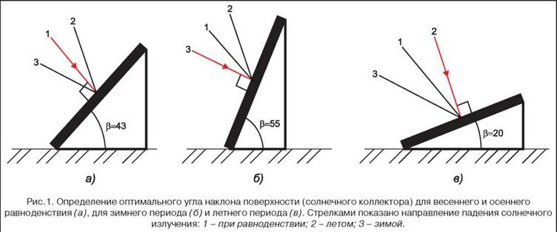
Для Приморского края произведены расчеты эффективной работы солнечных коллекторов для целей горячего водоснабжения, учитывающие ориентацию и угол наклона коллектора к горизонту. При ориентации солнечного коллектора, согласно правил, т.е. на юг и при наклоне 45^{О} к горизонту, имеет место избыток тепловой энергии в период с марта по сентябрь, что крайне нежелательно в данной системе (рис. 2). Теплоизбытки необходимо утилизировать, а это значит затраты, например, на дополнительные аккумулирующие емкости, т.к. сброс в канализацию производить нельзя. В данной ситуации можно изменить угол наклона к горизонту солнечного коллектора, ориентированного на юг. Если угол наклона составляет 65^{О}, то избытки солнечной радиации в летний период сокращаются (рис. 3). Годовая выработка тепловой энергии солнечным коллектором при наклоне 45^{О} к горизонту составляет 109,3% относительно требуемой по нормам, а при наклоне 65^{О} к горизонту - 88,2%, в этом случае догрев воды производится с помощью электронагревателя, встроенного в бак-аккумулятор [3].
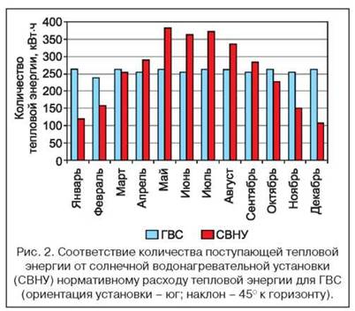
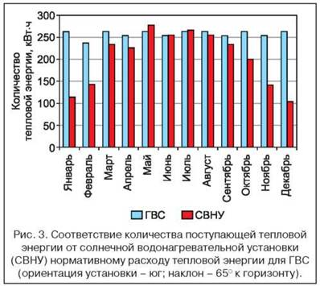
Плавательный бассейн «Чайка» и спортивный комплекс «Ледовая арена» - существующие здания, «Локомотив» - новое сооружение, но их строительные конструкции нельзя использовать для размещения и крепления солнечных коллекторов. Поэтому было принято решение установить коллекторы со стороны южного фасада зданий на специальном сооружении из стального профиля (уголка), закрепленном на фундаменте и в расчетных точках к стене (для создания жесткости конструкции), что не влияет на несущую способность конструкции самих зданий (рис. 4).
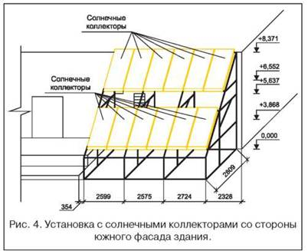
Плавательный бассейн (800 м³) является достаточной емкостью, куда можно сбрасывать все теплоизбытки, возникающие в летнее время. В схеме системы ГВС от солнечных коллекторов для спорткомплекса «Ледовая арена» предусмотрена защита от перегрева теплоносителя в солнечном контуре, путем сброса избытка теплоты в систему отопления, т.к. из-за особенностей работы этого объекта, в летний период требуется обогрев административных и служебных помещений, который осуществляется за счет установки электрических отопительных приборов. В спортивном комплексе «Локомотив» монтаж солнечных коллекторов выполнен под углом 60^{О} - это оптимизирует их производительность в зимний и переходный период, а также уменьшает излишки теплоты летом.
В проектах предусмотрены солнечные коллекторы зарубежного производства с селективным абсорбером змеевикового типа, сваренным по лазерной технологии. Масса коллектора в пустом состоянии составляет всего 32,5 кг а его высокий КПД (80,6%) обеспечивается изоляционным решением. Благодаря сочетанию устойчивой к высоким температурам PIR-панели (сэндвич-панели с наполнителем из пенополиизоцианурата) и минеральной изоляции толщина плоского коллектора составляет всего 81 мм. Технические характеристики солнечных коллекторов представлены в таблице.
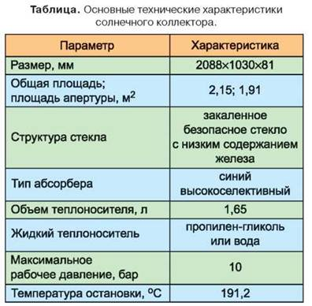

Особенности системы ГВС спортивного комплекса «Ледовая арена»
Для системы ГВС спортивного комплекса «Ледовая арена» необходимое количество солнечных коллекторов указанного типа определено в количестве 30 шт. (общая тепловая мощность - 51 кВт).
В случае отсутствия солнечной энергии или повышенном расходе горячей воды, в системе происходит дополнительный подогрев теплоносителя при помощи электронагревателей, установленных в существующих баках-аккумуляторах [4].
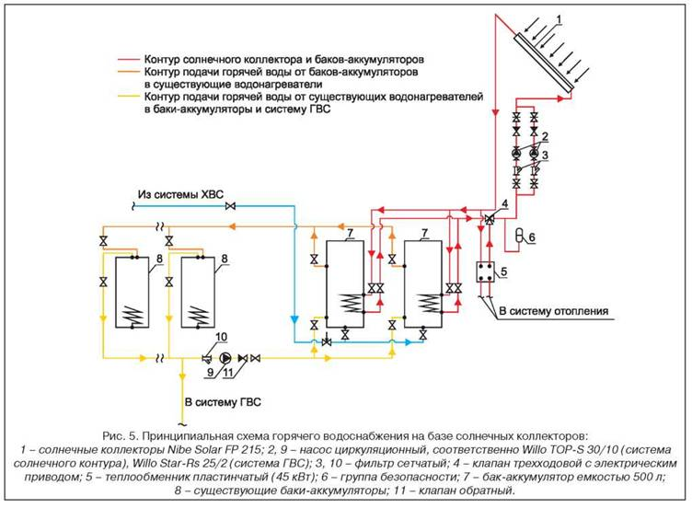
В тепловом пункте создано дополнительное циркуляционное кольцо, для минимизации вмешательства в существующую систему ГВС (рис. 5). Установленные дополнительно два бака-аккумулятора 7 системы ГВС объемом 500 л каждый объединены с существующими баками 8. Для циркуляции незамерзающей жидкости в контуре солнечных коллекторов применяется циркуляционный насос 2. Пластинчатый теплообменник 5 мощностью 45 кВт служит для сброса избыточной теплоты от солнечных коллекторов в систему отопления. Насос 9 используется для циркуляции теплоносителя в системе ГВС. Клапан трехходовой с электрическим приводом 4 служит для переключения потока теплоносителя от солнечных коллекторов в бак-аккумулятор ГВС или на теплообменник для утилизации избытков теплоты в систему отопления. На трубопроводах предусмотрена группа безопасности 6 с автоматическим воздухосбросным устройством, установлена защита от превышения давления и предусмотрен сброс воды от предохранительного клапана в напорный дренажный приямок. Применяются медные трубопроводы с теплоизоляцией из вспененного каучука.

Особенности системы ГВС спортивного комплекса «Локомотив»
Для приготовления горячей воды в хозяйственно-бытовых и технологических целях в спорткомплексе «Локомотив» в проекте предусмотрено 24 солнечных коллектора, общая мощность системы составляет 40,8 кВт. При хороших погодных условиях данная система может выработать около 260-300 (кВтч)/сут.
Для аккумуляции тепловой энергии от солнечных коллекторов предусмотрены два бака- аккумулятора, емкостью по 500 л каждый. Контур баков-аккумуляторов и солнечных коллекторов выполнен медными трубами, по схеме с попутным движением теплоносителя. При этом движение теплоносителя осуществляется таким образом, чтобы подача его в систему солнечных коллекторов выполнялась в самой удаленной точке от теплового пункта и, соответственно, возврат теплоносителя непосредственно вблизи теплового пункта. При таком методе соединения тепловые потери магистральных трубопроводов сводятся к минимуму. Заполнение контура солнечных коллекторов произведено водным раствором этиленгликоля (концентрация - 30%).
Так как система приготовления горячей воды является дополнительной, одним из условий при проектировании было максимально возможное сохранение основной системы. На основе этого условия было запроектировано циркуляционное кольцо между баками-аккумуляторами, и существующими двумя баками для хранения и приготовления горячей воды [5].
Таким образом, в баках-аккумуляторах системы солнечных коллекторов вода подогревается, далее подается по рециркуляционной линии в существующие баки, из которых происходит отбор воды в систему ГВС. Рециркуляционная линия обеспечивает циркуляцию воды между баками-аккумуляторами и существующими баками. В баки-аккумуляторы осуществляется подача (подпитка) воды из системы ХВС, где происходит ее смешивание с горячей водой и подогрев за счет солнечной энергии.
Для безопасной эксплуатации данной системы были приняты следующие решения.
1. В случае превышения температуры горячей воды в баках-аккумуляторах более 70 ^{О}С происходит автоматическое переключение трехходового клапана, установленного на обратном трубопроводе системы солнечных коллекторов, на пластинчатый теплообменник для сброса тепловых избытков в систему отопления северной стороны здания.
2. Если температура горячей воды в баке-аккумуляторе свыше 80 ^{О}С, то происходит автоматическое включение дренажной линии от баков в дренажный приямок.
3. В случае падения температуры горячей воды в существующих баках ниже 55 ^{О}С, происходит автоматическое включение электрических водонагревателей, общей мощностью 24 кВт, установленных в существующих баках системы ГВС.

Особенности системы ГВС бассейна «Чайка»
В летний период для горячего водоснабжения бассейна «Чайка» ранее устанавливали модульную котельную на жидком топливе, поэтому цена горячей воды возрастала в несколько раз.
Для покрытия необходимой нагрузки на систему ГВС бассейна «Чайка» достаточно 27 плоских солнечных коллекторов указанного выше типа. Основное оборудование, устанавливаемое в тепловом пункте, включает: 6 баков-аккумуляторов системы ГВС емкостью 500 л каждый и циркуляционный насос, обеспечивающий циркуляцию незамерзающей жидкости в контуре солнечных коллекторов. В схеме ГВС предусмотрен редукционный клапан, служащий для подпитки баков- аккумуляторов при водоразборе. Трехходовой клапан переключает поток теплоносителя от солнечных коллекторов на теплообменник для передачи излишков теплоты и подогрева воды в бассейне (это происходит при достижении температуры воды в баках-аккумуляторах 70 ^{О}С).
В летний период при снижении температуры воды в баках-аккумуляторах до 40 ^{О}С, а это происходит при недостаточном потоке солнечной энергии, подогрев воды до нормативной температуры осуществляется за счет электронагревателей, встроенных в баки-аккумуляторы. В отопительный сезон дополнительный подогрев воды производится по существующей схеме ГВС, но при этом предварительный ее нагрев происходит за счет солнечной энергии [4, 5].
Стоимость 1 м³ горячей воды, полученной за счет солнечной энергии в 4 раза ниже, чем при использовании модульной жидко-топливной котельной.
В заключение следует отметить основные достоинства запроектированных теплоисточников:
■ малая эксплуатационная стоимость вырабатываемой теплоты;
■ взаимозаменяемость источников, что обеспечивает бесперебойность теплоснабжения объекта;
■ минимальное влияние оборудования на окружающую среду.
Данные проекты прошли экспертизу, были составлены сметы на производство работ и оборудование. Заказчик находится в поиске спонсоров и средств для выполнения этих работ.

Литература
1. Лабейш В.Г. Нетрадиционные и возобновляемые источники энергии: Учебное пособие. СПб.: СЗТУ, 2003. 79 с.
2. Штым А.С., Журмилова И.А. Анализ поступления солнечной радиации в Приморском крае и г. Владивосток // ЭПИ «Вестник инженерной школы ДВФУ». 2012. № 1 (10).
3. Штым А.С., Журмилова И.А., Путилина Е.О., Савина Т.Г. Влияние на эффективность работы солнечного коллектора угла его установки. Научное издание «Теплоэнергетика и энергосбережение». Владивосток, 2011.
4. ВСН-52-86 Ведомственные строительные нормы. Установки солнечного горячего водоснабжения. Нормы проектирования. М.: Госгражданстрой, 1988.
5. СНиП 2.04.01.85 . Внутренний водопровод и канализация зданий / Госстрой СССР. М.: ЦИТП Госстроя СССР, 1986.
Яндекс.Директ
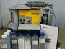Оборудование для наплавки металлаОборудование Димет для наплавки металла от дилера. Доставка.Технология ДиметОбласть примененияЦеныЗаказать звонокdymet.orgАдрес и телефон  Объявление скрыто. | 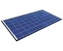Солнечные батареиСолнечные батареи, Инверторы и аксессуары.Солнечные батареиИнверторыАксессуарыКонтактыwifi.kzАдрес и телефонАлматы  Объявление скрыто.

Особенности проектирования источника систем горячего водоснабжения на основе солнечной энергии А.С. Штым, И.А.Журмилова, А.О. Калинин,
Источник: Журнал «Новости теплоснабжения» №05 (153) 2013 г. , www.ntsn.ru/5_2013.html
- Тема: Нетрадиционные и новые источники тепловой энергии

- скачать архив.zip (224 кБт)
- Распечатать статью

- Обсудить статью в форуме

- Оставить коментарий
- Тематические метки (теги)

Оставить комментарий
Чтобы комментировать материал - пройдите авторизацию или зарегистрируйтесь ( регистрация БЕСПЛАТНО!)

Похожие статьи:
- Сезонное аккумулирование тепловой энергии
В.П. Грицына || Журнал «Новости теплоснабжения» №05 (153) 2013 г. , www.ntsn.ru/5_2013.html
- Основные факторы окупаемости гелиоустановок в российских условиях
В.А. Бутузов, Е.В. Брянцева, В.В. Бутузов, И.С. Гнатюк || Журнал «Новости теплоснабжения» №05 (153) 2013 г. , www.ntsn.ru/5_2013.html

Статьи по темам:
- Источники тепловой энергии
- Тепловые сети
- Водоподготовка
- Когенерация
- Децентрализованное теплоснабжение
- Теплопотребление и тепловые пункты
- Учет энергоносителей
- Нетрадиционные и новые источники тепловой энергии
- Общестроительные материалы
- Энергосбережение
- Энергоаудит
- Юбилейная дата и публицистика
- Экономика и управление
- Охрана труда и промышленная безопасность
- Аналитические материалы. Состояние теплоснабжения в РФ
- Аналитические материалы. Проект ПРООН RUS/96/G31
- Аналитические материалы. Доклады участников Общероссийского совещания по проблемам теплоснабжения,2003 г.
- Обзор научно-технических изданий и материалы НТС
- НП "Российское теплоснабжение"
- Централизованное теплоснабжение
- Правовое регулирование
- Новые технологии

